**Relazione annuale RPCT**

**anno 2019**

Indice della Relazione annuale del RPCT sull’attuazione del PTPC

SEZIONE 1. ANAGRAFICA AMMINISTRAZIONE

SEZIONE 2. ANAGRAFICA RPCT

SEZIONE 3. RENDICONTAZIONE MISURE GENERALI

3.1. Sintesi dell’attuazione delle misure generali

3.2 Codice di comportamento

3.3. Rotazione del personale

3.3.1 Rotazione Ordinaria

3.3.2 Rotazione Straordinaria

3.4. Misure in materia di conflitto di interessi

3.5. Whistleblowing

3.6. Formazione

3.7. Trasparenza

3.8. Pantouflage

3.9. Commissioni e conferimento incarichi in caso di condanna

3.10. Patti di integrità

3.11. Considerazioni conclusive sull’attuazione delle misure generali

SEZIONE 4. RENDICONTAZIONE MISURE SPECIFICHE

4.1. Quadro di sintesi dell’attuazione delle misure specifiche

SEZIONE 5. MONITORAGGIO GESTIONE DEL RISCHIO

SEZIONE 6. MONITORAGGIO ALTRE MISURE

SEZIONE 7. MONITORAGGIO PROCEDIMENTI PENALI

SEZIONE 8. MONITORAGGIO PROCEDIMENTI DISCIPLINARI

SEZIONE 9. CONSIDERAZIONI GENERALI

SEZIONE 10. MONITORAGGIO MISURE SPECIFICHE

10.1. Misure specifiche di controllo

10.2. Misure specifiche di trasparenza

10.3. Misure specifiche di definizione e promozione dell’etica e di standard di comportamento

10.4. Misure specifiche di regolamentazione

10.5. Misure specifiche di semplificazione

10.6. Misure specifiche di formazione

10.7. Misure specifiche di rotazione

10.8. Misure specifiche di disciplina del conflitto di interessi

# SEZIONE 1. ANAGRAFICA AMMINISTRAZIONE

Codice fiscale Amministrazione: 81000470039

Denominazione Amministrazione: COMUNE DI ARONA

Comparto: Comuni fino a 15000 abitanti

Regione di appartenenza: Piemonte

Classe dipendenti: da 20 a 99

Numero totale Dirigenti: 3

# SEZIONE 2. ANAGRAFICA RPCT

Nome RPC: CORRADO

Cognome RPC: ZANETTA

Qualifica: SEGRETARIO GENERALE

Posizione occupata: DIRIGENTE SETTORE 1

Data inizio incarico di RPC: 21/07/2015

Il RPCT svolge anche le funzioni di Responsabile della trasparenza

RPCT coincide con Segretario Comunale  
RPCT svolge la funzione di RPCT anche in altri Comuni

# SEZIONE 3. RENDICONTAZIONE MISURE GENERALI

*La presente sezione illustra l’andamento relativo all’attuazione delle misure generali per l’anno di riferimento del PTPC.*

## 3.1. Sintesi dell’attuazione delle misure generali

Con riferimento all’attuazione delle misure generali, nell’anno in corso, sono state programmate 8 misure generali.

Rispetto al totale delle misure generali programmate la situazione relativa alla loro attuazione corrisponde alla situazione rappresentata nella figura che segue:

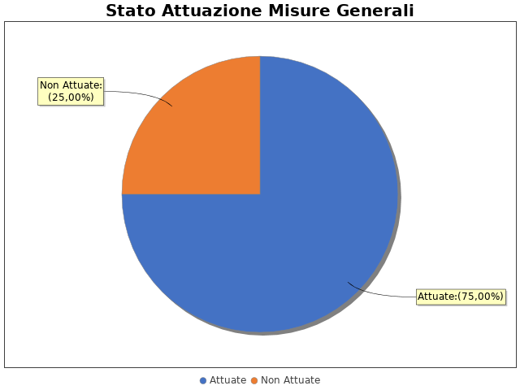

In particolare, per quanto riguarda le misure non attuate si evidenzia che:

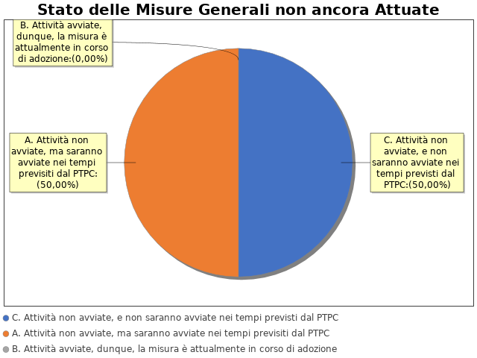

Inoltre, per quanto concerne le misure che, pur essendo state programmate, non risultano ancora attuate e non possono essere attuate nei tempi previsti dal PTPC, si evidenziano le seguenti motivazioni:

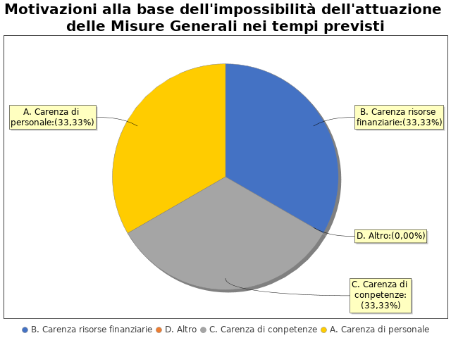

**Note del RPCT:**

## 3.2 Codice di comportamento

Il codice di comportamento è stato adottato nel 2013  
Sono state adottate le seguenti misure che garantiscono l'attuazione del Codice di Comportamento: Misura specifica:in caso mancato rispetto del principio di distinzione tra attività di indirizzo politico e attività gestionale, obbligo di segnalazione al R.P.C.  
Le seguenti aree di rischio sono state interessate da procedimenti disciplinari avviati, nell'anno di riferimento del PTPC in esame, per segnalazioni su violazioni del Codice di Comportamento, nei confronti dei dipendenti:  
Nell'anno di riferimento del PTPC in esame sono stati attivati, per segnalazioni su violazioni del Codice di Comportamento, 0 procedimenti disciplinari; tra questi, 0 procedimenti disciplinari hanno dato luogo a sanzioni.

**Note del RPCT:**

## 3.3. Rotazione del personale

### 3.3.1 Rotazione Ordinaria

La misura Rotazione del Personale non è stata programmata nel PTPC in esame o, laddove la rotazione ordinaria sia stata già adottata negli anni precedenti, non si prevede di realizzare interventi correttivi o ad essa collegati.  
Per le seguenti motivazioni: vincoli di natura oggettiva connessi all’assetto organizzativo che di fatto ostacolano la rotazione ordinaria; suddivisione delle attività di istruttoria con quelle del provvedimento finale.

### 3.3.2 Rotazione Straordinaria

E' stato adottato un Atto (es. regolamento, direttive, linee guida, etc.) per l'adozione della misura 'Rotazione Straordinaria del Personale'

**Note del RPCT:**

## 3.4. Misure in materia di conflitto di interessi

Nel PTPC, nell'atto o regolamento adottato sulle misure di inconferibilità ed incompatibilità per incarichi dirigenziali ai sensi del D.lgs. 39/2013, non sono esplicitate le direttive per l'attribuzione di incarichi dirigenziali e la verifica di insussistenza di cause ostative.  
 Si indicano di seguito le motivazioni: Si provvederà ad apportare le necessarie modifiche onde rendere il Codice di Comportamento effettivamente integrativo rispetto a quanto sancito nell’ambito del DPR 62/2013.  
  
INCONFERIBILITA'   
Nell'anno di riferimento del PTPC in esame, sono pervenute 0 dichiarazioni rese dagli interessati sull'insussistenza di cause di inconferibilità.  
Non sono state effettuate verifiche sulla veridicità delle dichiarazioni rese dagli interessati sull'insussistenza di cause di inconferibilità.  
  
INCONPATIBILITA'   
Nell'anno di riferimento del PTPC in esame, sono pervenute 0 dichiarazioni rese dagli interessati sull'insussistenza di cause di incompatibilità  
Non sono state effettuate verifiche sulla veridicità delle dichiarazioni rese dagli interessati sull'insussistenza di cause di incompatibilità.  
Nel PTPC, nell'atto o regolamento adottato sulle misure di inconferibilità ed incompatibilità per incarichi dirigenziali ai sensi del D.lgs. 39/2013, sono esplicitate le direttive per effettuare controlli sui precedenti penali  
Non sono stati effettuati controlli sui precedenti penali nell’anno di riferimento del PTPC.  
  
SVOLGIMENTI INCARICHI EXTRA-ISTITUZIONALI   
Nell'anno di riferimento del PTPC in esame, Non sono pervenute segnalazioni sullo svolgimento di incarichi extra-istituzionali non autorizzati.

**Note del RPCT:**

## 3.5. Whistleblowing

Dentro l’amministrazione, le segnalazioni possono essere inoltrate tramite:   
 - Sistema informativo dedicato con garanzia di anonimato

**Note del RPCT:**

## 3.6. Formazione

Nell’anno di riferimento del PTPC è stata erogata formazione sul tema della prevenzione della corruzione e/o tecnica/specialistica sui processi particolarmente esposti al rischio ai seguenti soggetti:   
 - RPCT per un numero medio di ore pari a 8  
 - Staff del RPCT per un numero medio di ore pari a 4  
 - Referenti per un numero medio di ore pari a 4  
 - Dirigenti per un numero medio di ore pari a 4  
 - Funzionari per un numero medio di ore pari a 4  
 - Dipendenti con mansioni di carattere amministrativo per un numero medio di ore pari a 4  
  
Per ogni corso di formazione erogato, non sono stati somministrati ai partecipanti presenti dei questionari finalizzati a misurare il loro livello di gradimento.  
La formazione è stata erogata da soggetti: Esterni  
In particolare, la formazione è stata affidata a:  
 - GRAFICHE E. GASPARI s.r.l.

**Note del RPCT:**

## 3.7. Trasparenza

Sono stati volti monitoraggi sulla pubblicazione dei dati così come previsti nel PTPC.  
In particolare, essi sono stati svolti con la seguente periodicità:  
Semestrale  
  
I monitoraggi non hanno evidenziato irregolarità nella pubblicazione dei dati.  
L'amministrazione ha realizzato l'informatizzazione del flusso per alimentare la pubblicazione dei dati nella sezione “Amministrazione trasparente”.  
Il sito istituzionale, relativamente alla sezione 'Amministrazione trasparente', non traccia il numero delle visite.  
  
La procedura per la gestione delle richieste di accesso civico 'semplice' è stata adottata e pubblicata sul sito istituzionale.  
  
Nell’anno di riferimento del PTPC non sono pervenute richieste di accesso civico 'semplice'.  
  
La procedura per la gestione delle richieste di accesso civico 'generalizzato' è stata adottata e pubblicata sul sito istituzionale.  
  
Nell’anno di riferimento del PTPC sono pervenute richieste di accesso civico 'generalizzato'.  
In particolare, sono pervenute 6 richieste di accesso civico 'generalizzato'. Queste, sono state evase con il seguente esito:   
 - 6 richieste con “informazione fornita all'utente”  
E' Stato istituito il registro degli accessi.  
In particolare è stata rispettata l'indicazione che prevede di riportare nel registro l'esito delle istanze.

**Note del RPCT:**

## 3.8. Pantouflage

La misura “Pantouflage”, pur essendo stata programmata nel PTPC di riferimento, non è stata ancora attuata.  
  
In particolare, non sono state ancora avviate le attività per l’adozione della misura, ma saranno avviate nei tempi previsti dal PTPC

**Note del RPCT:**

## 3.9. Commissioni e conferimento incarichi in caso di condanna

Non sono pervenute segnalazioni relative alla violazione dei divieti contenuti nell’art. 35 bis del d.lgs. n. 165/2001 (partecipazione a commissioni e assegnazioni agli uffici ai soggetti condannati, anche con sentenza non passata in giudicato, per i reati di cui al Capo I, Titolo II, Libro II, c.p.)

**Note del RPCT:**

## 3.10. Patti di integrità

La misura “Patti di Integrità” non è stata programmata nel PTPC in esame o, laddove la misura sia stata già adottata negli anni precedenti, non si prevede di realizzare interventi idonei a garantire la corretta e continua attuazione della stessa.  
Per le seguenti motivazioni: lacuna che verrà colmata con il PTPC 2020-2022

**Note del RPCT:**

## 3.11. Considerazioni conclusive sull’attuazione delle misure generali

Il complesso delle misure attuate ha avuto un effetto (diretto o indiretto):  
 - neutrale sulla qualità dei servizi  
 - neutrale sull'efficienza dei servizi (es. in termini di riduzione dei tempi di erogazione dei servizi)  
 - neutrale sul funzionamento dell'amministrazione (es. in termini di semplificazione/snellimento delle procedure)  
 - neutrale sulla diffusione della cultura della legalità  
 - neutrale sulle relazioni con i cittadini  
 - neutrale su Non si riesce a rimuovere la spunta dal campo. Nulla da specificare

# SEZIONE 4. RENDICONTAZIONE MISURE SPECIFICHE

La presente sezione illustra l’andamento relativo all’attuazione delle misure specifiche per l’anno di riferimento del PTPC.

## 4.1. Quadro di sintesi dell’attuazione delle misure specifiche

Con riferimento all’attuazione delle misure generali, nell’anno in corso, sono state programmate 74 misure specifiche.  
Rispetto al totale delle misure specifiche programmate la situazione relativa alla loro attuazione corrisponde alla situazione rappresentata nella figura che segue:

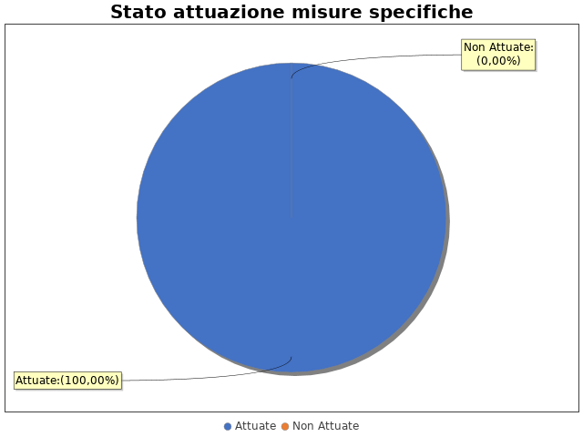

Nel dettaglio, rispetto al totale delle misure specifiche programmate per le diverse tipologie di misure, si evince la situazione illustrata nel grafico che segue:

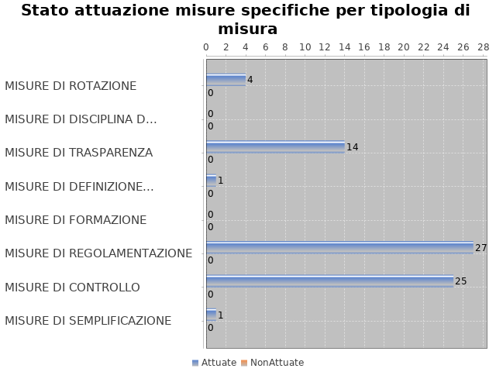

**Note del RPCT:**

# SEZIONE 5. MONITORAGGIO GESTIONE DEL RISCHIO

*Il grafico che segue indica, per ciascuna area di rischio esaminata nel PTPC, il numero di eventi corruttivi che si sono verificati nell’anno in corso (laddove verificatisi):*

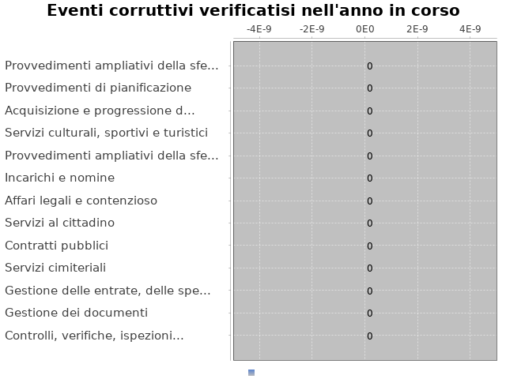

Con riferimento alle aree in cui si sono verificati eventi corruttivi, la tabella che segue indica se nel PTPC erano state previste misure di prevenzione della Corruzione:

Tabella - Previsione misure nelle aree in cui si sono verificati fenomeni corruttivi

|  |  |  |
| --- | --- | --- |
| Aree di rischio | EVENTI CORRUTTIVI | PREVISIONE DI MISURE |
| Gestione dei documenti |  |  |
| Servizi al cittadino |  |  |
| Servizi cimiteriali |  |  |
| Servizi culturali, sportivi e turistici |  |  |
| Provvedimenti di pianificazione |  |  |

Si ritiene che la messa in atto del processo di gestione del rischio abbia generato dentro l’organizzazione i seguenti effetti:

-è aumentata la consapevolezza del fenomeno corruttivo  
 -è rimasta invariata la capacità di scoprire casi di corruzione  
 -è rimasta invariata la reputazione dell'ente  
  
Il PTPC non è stato elaborato in collaborazione con altre amministrazioni.

# SEZIONE 6. MONITORAGGIO ALTRE MISURE

Non è stata effettuata la rotazione degli incarichi di arbitrato.  
Non sono pervenuti suggerimenti e/o richieste di chiarimenti in merito alla strategia di prevenzione della corruzione dell'ente da parte di soggetti esterni all'amministrazione (es. sulle misure di prevenzione della corruzione adottate da parte di soggetti esterni all'amministrazione)  
Tali suggerimenti non sono stati accolti.

# SEZIONE 7. MONITORAGGIO PROCEDIMENTI PENALI

Non ci sono state denunce a carico di dipendenti dell'amministrazione nell'anno di riferimento del PTPC in esame.

Non sono stati avviati procedimenti penali a carico di dipendenti dell'amministrazione nell'anno di riferimento del PTPC in esame.

**Note del RPCT:**

# SEZIONE 8. MONITORAGGIO PROCEDIMENTI DISCIPLINARI

Non sono stati avviati procedimenti disciplinari riconducibili a fenomeni corruttivi (in senso ampio, non solo per fatti penalmente rilevanti) a carico dei dipendenti.

**Note del RPCT:**

# SEZIONE 9. CONSIDERAZIONI GENERALI

Si ritiene che lo stato di attuazione del PTPC (definito attraverso una valutazione sintetica del livello effettivo di attuazione del Piano e delle misure in esso contenute) sia Buono, per tali ragioni: L'efficacia delle misure attuate è proporzionale alla percezione da parte dei soggetti coinvolti sulla utilità delle stesse. Processo culturale in corso.  
  
Si ritiene che l’efficacia complessiva della strategia di prevenzione della corruzione (definita attraverso una valutazione sintetica) con particolare riferimento alle misure previste nel Piano e attuate sia Parzialmente idoneo, per tali ragioni: Trattasi di fattori organizzativi,spesso indipendenti dall'Ente,che impediscono di sviluppare azioni di qualità.Il personale,già insufficiente,è coinvolto in nuovi e sempre più impegnativi adempimenti e l'anticorruzione viene in genere percepita come ennesimo adempimento burocratico.Tuttavia,seppur lentamente,l'approccio sta cambiando e cresce la consapevolezza dell'utilità del "processo" in atto.  
  
Si ritiene che l'esercizio del ruolo di impulso e coordinamento del RPC rispetto alla messa in atto del processo di gestione del rischio (definito attraverso una valutazione sintetica) sia stato Parzialmente idoneo, per tali ragioni: Si evidenzia che il RPC individuato nel Segretario Generale svolge anche l'incarico di Dirigente del primo Settore che attiene,tra altri,ai servizi finanziari e tributi, per quanto presidiati da altrettante Posizioni Organizzative responsabili dei procedimenti.

# SEZIONE 10. MONITORAGGIO MISURE SPECIFICHE

*Il presente capitolo illustra l’andamento relativo all’attuazione delle singole misure specifiche programmate nell’anno di riferimento del PTPC.*



## Misure specifiche di controllo

- AREA DI RISCHIO: B. Provvedimenti ampliativi della sfera giuridica senza effetto economico diretto ed immediato (es. autorizzazioni e concessioni, etc.)  
Con riferimento all’attuazione delle misure specifiche di controllo, nell’anno in corso, si evidenziano i risultati illustrati nella figura che segue:

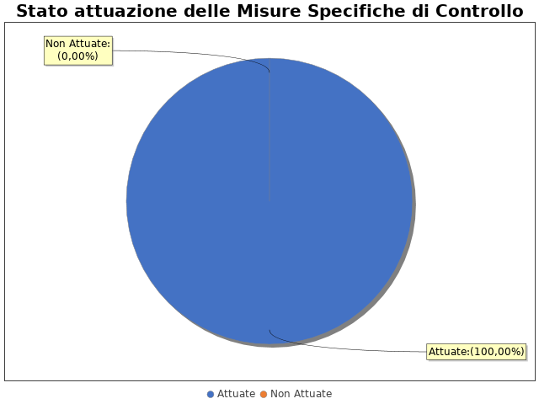

MISURA DI CONTROLLO 1  
  
Area di rischio: I. B. Provvedimenti ampliativi della sfera giuridica senza effetto economico diretto ed immediato (es. autorizzazioni e concessioni, etc.)  
Misura: Controllo generalizzato e indifferenziato dei requisiti soggettivi autocertificati in materia commerciale e a campione su sorteggio in materia edilizia con relativo report annuale al R.P.C.  
La misura: È stata attuata

- AREA DI RISCHIO: C. Provvedimenti ampliativi della sfera giuridica con effetto economico diretto ed immediato (es. erogazione contributi, etc.)  
Con riferimento all’attuazione delle misure specifiche di controllo, nell’anno in corso, si evidenziano i risultati illustrati nella figura che segue:



MISURA DI CONTROLLO 1  
  
Area di rischio: I. C. Provvedimenti ampliativi della sfera giuridica con effetto economico diretto ed immediato (es. erogazione contributi, etc.)  
Misura: Analisi dei presupposti e obbligo di condivisione fra più soggetti del provvedimento nelle varie fasi procedimentali. Report annuale.  
La misura: È stata attuata

- AREA DI RISCHIO: D. Contratti pubblici  
Con riferimento all’attuazione delle misure specifiche di controllo, nell’anno in corso, si evidenziano i risultati illustrati nella figura che segue:



MISURA DI CONTROLLO 1  
  
Area di rischio: I. D. Contratti pubblici  
Misura: Collaborazione tra Dirigente (di norma anche Responsabile del procedimento) e almeno un funzionario del medesimo ufficio per l’elaborazione di ciascuna procedura di gara, al fine di un controllo incrociato su tutti gli elementi rilevanti. Collaborazione tra Dirigente e uffici del Servizio interessato per la definizione degli atti di gara  
La misura: È stata attuata

- AREA DI RISCHIO: F. Gestione delle entrate, delle spese e del patrimonio  
Con riferimento all’attuazione delle misure specifiche di controllo, nell’anno in corso, si evidenziano i risultati illustrati nella figura che segue:



MISURA DI CONTROLLO 1  
  
Area di rischio: I. F. Gestione delle entrate, delle spese e del patrimonio  
Misura: Report annuale delle morosità alla Giunta e al R.P.C. Relazione annuale sulle condizioni alla base delle conciliazioni effettuate e concluse.  
La misura: Non è stata attuata  
In particolare, non sono state ancora avviate le attività per l’adozione della misura, ma saranno avviate nei tempi previsti dal PTPC

- AREA DI RISCHIO: G. Controlli, verifiche, ispezioni e sanzioni  
Con riferimento all’attuazione delle misure specifiche di controllo, nell’anno in corso, si evidenziano i risultati illustrati nella figura che segue:



MISURA DI CONTROLLO 1  
  
Area di rischio: I. G. Controlli, verifiche, ispezioni e sanzioni  
Misura: Attività svolta almeno in coppia e, ove possibile, con rotazione.   
La misura: È stata attuata

- AREA DI RISCHIO: H. Affari legali e contenzioso  
Con riferimento all’attuazione delle misure specifiche di controllo, nell’anno in corso, si evidenziano i risultati illustrati nella figura che segue:



MISURA DI CONTROLLO 1  
  
Area di rischio: I. H. Affari legali e contenzioso  
Misura: Obbligo di condivisione circa la definizione del contenzioso da esplicitare nell'atto  
La misura: È stata attuata

- AREA DI RISCHIO: I. Gestione dei documenti  
Con riferimento all’attuazione delle misure specifiche di controllo, nell’anno in corso, si evidenziano i risultati illustrati nella figura che segue:



MISURA DI CONTROLLO 1  
  
Area di rischio: Gestione dei documenti  
Misura: Controllo amministrativo degli atti  
La misura: Non è stata attuata  
In particolare, la misura è attualmente in corso di adozione

- AREA DI RISCHIO: I. Servizi al cittadino  
Con riferimento all’attuazione delle misure specifiche di controllo, nell’anno in corso, si evidenziano i risultati illustrati nella figura che segue:



MISURA DI CONTROLLO 1  
  
Area di rischio: Servizi al cittadino  
Misura: In questo Ente si sono adottate tutte le misure previste dall'ordinamento anagrafico al fine di avere accertamenti anagrafici, eseguiti da personale diverso dagli ufficiali d'anagrafe, scrupolosi e puntuali, inclusa la rotazione del personale impiegato negli accertamenti.  
La misura: È stata attuata

- AREA DI RISCHIO: I. Servizi culturali, sportivi e turistici  
Con riferimento all’attuazione delle misure specifiche di controllo, nell’anno in corso, si evidenziano i risultati illustrati nella figura che segue:



MISURA DI CONTROLLO 1  
  
Area di rischio: Servizi culturali, sportivi e turistici  
Misura: Coinvolgimento di più soggetti nelle scelte  
La misura: È stata attuata

- AREA DI RISCHIO: I. Provvedimenti di pianificazione  
Con riferimento all’attuazione delle misure specifiche di controllo, nell’anno in corso, si evidenziano i risultati illustrati nella figura che segue:



MISURA DI CONTROLLO 1  
  
Area di rischio: Provvedimenti di pianificazione  
Misura: Coinvolgimento di più soggetti in tutte le fasi anche negli eventuali incontri informali  
La misura: È stata attuata

**Note del RPCT:**

## Misure specifiche di trasparenza

- AREA DI RISCHIO: A. Acquisizione e progressione del personale  
Con riferimento all’attuazione delle misure specifiche di trasparenza, nell’anno in corso, si evidenziano i risultati illustrati nella figura che segue:

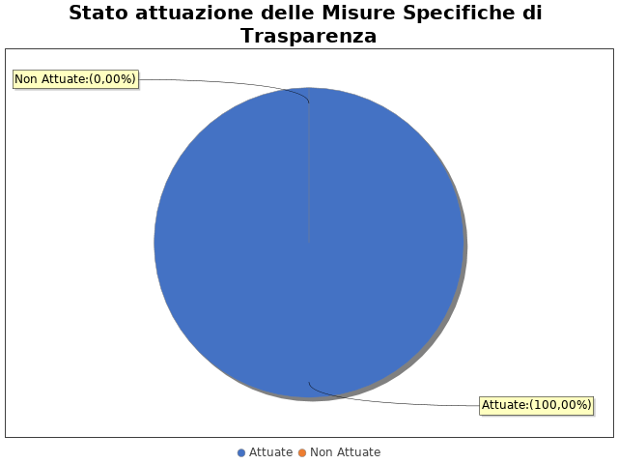

MISURA DI TRASPARENZA 1  
  
Area di rischio: I. A. Acquisizione e progressione del personale  
Misura: Trasparenza nei confronti dei colleghi e delle organizzazioni sindacali. Comunicazione del provvedimento di nomina della Commissione   
La misura: È stata attuata

- AREA DI RISCHIO: B. Provvedimenti ampliativi della sfera giuridica senza effetto economico diretto ed immediato (es. autorizzazioni e concessioni, etc.)  
Con riferimento all’attuazione delle misure specifiche di trasparenza, nell’anno in corso, si evidenziano i risultati illustrati nella figura che segue:



MISURA DI TRASPARENZA 1  
  
Area di rischio: I. B. Provvedimenti ampliativi della sfera giuridica senza effetto economico diretto ed immediato (es. autorizzazioni e concessioni, etc.)  
Misura: Pubblicazione delle autorizzazioni  
La misura: È stata attuata

- AREA DI RISCHIO: C. Provvedimenti ampliativi della sfera giuridica con effetto economico diretto ed immediato (es. erogazione contributi, etc.)  
Con riferimento all’attuazione delle misure specifiche di trasparenza, nell’anno in corso, si evidenziano i risultati illustrati nella figura che segue:



MISURA DI TRASPARENZA 1  
  
Area di rischio: I. C. Provvedimenti ampliativi della sfera giuridica con effetto economico diretto ed immediato (es. erogazione contributi, etc.)  
Misura: Predeterminazione criteri e requisiti.   
La misura: È stata attuata

- AREA DI RISCHIO: D. Contratti pubblici  
Con riferimento all’attuazione delle misure specifiche di trasparenza, nell’anno in corso, si evidenziano i risultati illustrati nella figura che segue:



MISURA DI TRASPARENZA 1  
  
Area di rischio: I. D. Contratti pubblici  
Misura: Inserimento, tra i documenti posti a base di gara, dello schema di contratto dettagliato non solo negli elementi essenziali ma in ogni sua parte, al fine di rendere massimamente trasparenti le condizioni contrattuali che vincoleranno l’aggiudicatario. Tale schema costituirà il contratto definitivo una volta terminata la procedura di selezione.  
La misura: È stata attuata

- AREA DI RISCHIO: E. Incarichi e nomine  
Con riferimento all’attuazione delle misure specifiche di trasparenza, nell’anno in corso, si evidenziano i risultati illustrati nella figura che segue:



MISURA DI TRASPARENZA 1  
  
Area di rischio: I. E. Incarichi e nomine  
Misura: Obbligo preventiva pubblicità incarichi da conferire  
La misura: È stata attuata

- AREA DI RISCHIO: F. Gestione delle entrate, delle spese e del patrimonio  
Con riferimento all’attuazione delle misure specifiche di trasparenza, nell’anno in corso, si evidenziano i risultati illustrati nella figura che segue:



MISURA DI TRASPARENZA 1  
  
Area di rischio: I. F. Gestione delle entrate, delle spese e del patrimonio  
Misura: Report annuale delle morosità alla Giunta e al R.P.C. Adozione di misure di trasparenza nella fase precedente la stipula del contratto.  
La misura: È stata attuata

**Note del RPCT:**

## Misure specifiche di definizione e promozione dell’etica e di standard di comportamento

- AREA DI RISCHIO: D. Contratti pubblici  
Con riferimento all’attuazione delle misure specifiche di definizione e promozione dell’etica e di standard di comportamento, nell’anno in corso, si evidenziano i risultati illustrati nella figura che segue:

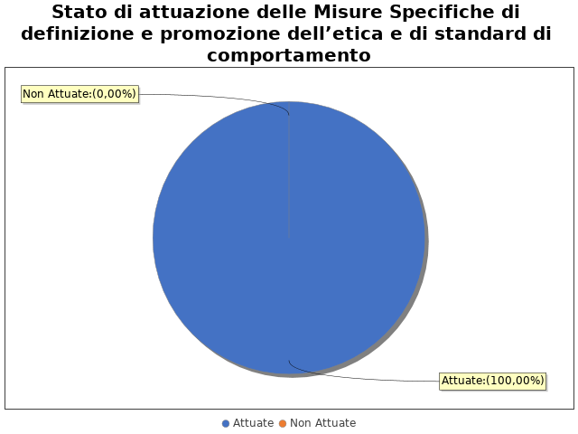

MISURA DEFINIZIONE E PROMOZIONE 1  
  
Area di rischio: I. D. Contratti pubblici  
Misura: Riunioni collegiali interne all’Ufficio per la discussione di problematiche varie insorte nell’ambito dell’attività di ufficio e della predisposizione delle procedure di gara  
La misura: È stata attuata

**Note del RPCT:**

## Misure specifiche di regolamentazione

- AREA DI RISCHIO: A. Acquisizione e progressione del personale  
Con riferimento all’attuazione delle misure specifiche di regolamentazione, nell’anno in corso, si evidenziano i risultati illustrati nella figura che segue:

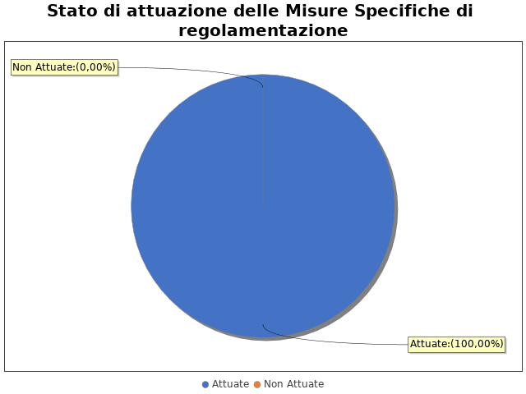

MISURA REGOLAMENTAZIONE 1  
  
Area di rischio: I. A. Acquisizione e progressione del personale  
Misura: Obbligatorietà del curriculum dei commissari esterni, da cui risulti la comprovata competenza in relazione al concorso da espletare.   
La misura: È stata attuata

- AREA DI RISCHIO: D. Contratti pubblici  
Con riferimento all’attuazione delle misure specifiche di regolamentazione, nell’anno in corso, si evidenziano i risultati illustrati nella figura che segue:



MISURA REGOLAMENTAZIONE 1  
  
Area di rischio: I. D. Contratti pubblici  
Misura: Richiesta scritta e motivata al Dirigente da parte degli uffici che segnalano esigenza di acquisto di beni e servizi con definizione di natura, quantità e tempistica della prestazione da richiedere. .Nella scelta della tipologia della procedura, preferenza per le procedure aperte (sopra soglia) e nella scelta della tipologia contrattuale, ricorso a contratti di appalto con l’invito di almeno tre o  
La misura: È stata attuata

- AREA DI RISCHIO: F. Gestione delle entrate, delle spese e del patrimonio  
Con riferimento all’attuazione delle misure specifiche di regolamentazione, nell’anno in corso, si evidenziano i risultati illustrati nella figura che segue:



MISURA REGOLAMENTAZIONE 1  
  
Area di rischio: I. F. Gestione delle entrate, delle spese e del patrimonio  
Misura: Progressiva introduzione informatizzata di ogni passaggio del processo di riscossione al fine di giungere nel triennio considerato al controllo di tutte le posizioni dei contribuenti infedeli o morosi.   
La misura: È stata attuata

- AREA DI RISCHIO: G. Controlli, verifiche, ispezioni e sanzioni  
Con riferimento all’attuazione delle misure specifiche di regolamentazione, nell’anno in corso, si evidenziano i risultati illustrati nella figura che segue:



MISURA REGOLAMENTAZIONE 1  
  
Area di rischio: I. G. Controlli, verifiche, ispezioni e sanzioni  
Misura: Predeterminazione criteri circa la graduazione delle sanzioni.  
La misura: È stata attuata

- AREA DI RISCHIO: H. Affari legali e contenzioso  
Con riferimento all’attuazione delle misure specifiche di regolamentazione, nell’anno in corso, si evidenziano i risultati illustrati nella figura che segue:



MISURA REGOLAMENTAZIONE 1  
  
Area di rischio: I. H. Affari legali e contenzioso  
Misura: Obbligo di direttiva espressa da parte della Giunta  
La misura: È stata attuata

**Note del RPCT:**

## Misure specifiche di semplificazione

- AREA DI RISCHIO: D. Contratti pubblici  
Con riferimento all’attuazione delle misure specifiche di semplificazione, nell’anno in corso, si evidenziano i risultati illustrati nella figura che segue:

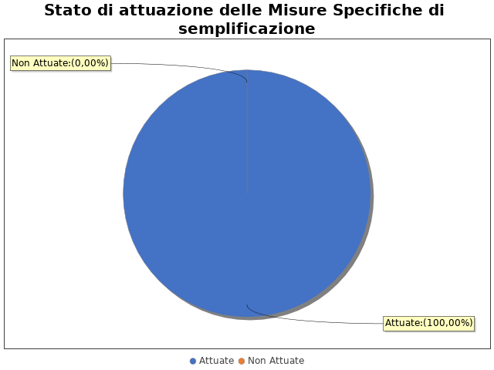

MISURA SEMPLIFICAZIONE 1  
  
Area di rischio: I. D. Contratti pubblici  
Misura: - Verifica puntuale da parte dell’Ufficio della possibilità di accorpare le procedure di acquisizione di forniture, di affidamento dei servizi omogenei  
La misura: È stata attuata

**Note del RPCT:**

## 10.6. Misure specifiche di formazione

Non sono state programmate misure specifiche di formazione.

**Note del RPCT:**



## Misure specifiche di rotazione

- AREA DI RISCHIO: A. Acquisizione e progressione del personale  
Con riferimento all’attuazione delle misure specifiche di rotazione, nell’anno in corso, si evidenziano i risultati illustrati nella figura che segue:

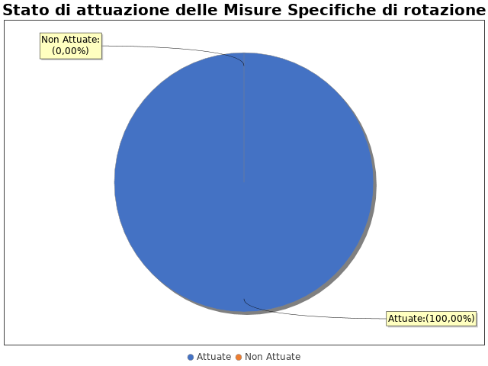

MISURA DI ROTAZIONE 1  
  
Area di rischio: I. A. Acquisizione e progressione del personale  
Misura: Rotazione di almeno un membro delle Commissioni.  
La misura: È stata attuata

- AREA DI RISCHIO: C. Provvedimenti ampliativi della sfera giuridica con effetto economico diretto ed immediato (es. erogazione contributi, etc.)  
Con riferimento all’attuazione delle misure specifiche di rotazione, nell’anno in corso, si evidenziano i risultati illustrati nella figura che segue:



MISURA DI ROTAZIONE 1  
  
Area di rischio: I. C. Provvedimenti ampliativi della sfera giuridica con effetto economico diretto ed immediato (es. erogazione contributi, etc.)  
Misura: Rotazione degli incarichi di controllo  
La misura: È stata attuata

- AREA DI RISCHIO: G. Controlli, verifiche, ispezioni e sanzioni  
Con riferimento all’attuazione delle misure specifiche di rotazione, nell’anno in corso, si evidenziano i risultati illustrati nella figura che segue:



MISURA DI ROTAZIONE 1  
  
Area di rischio: I. G. Controlli, verifiche, ispezioni e sanzioni  
Misura: Attività svolta almeno in coppia e, ove possibile, con rotazione.   
La misura: È stata attuata

- AREA DI RISCHIO: I. Servizi al cittadino  
Con riferimento all’attuazione delle misure specifiche di rotazione, nell’anno in corso, si evidenziano i risultati illustrati nella figura che segue:



MISURA DI ROTAZIONE 1  
  
Area di rischio: Servizi al cittadino  
Misura: In questo Ente si sono adottate tutte le misure previste dall'ordinamento anagrafico al fine di avere accertamenti anagrafici, eseguiti da personale diverso dagli ufficiali d'anagrafe, scrupolosi e puntuali, inclusa la rotazione del personale impiegato negli accertamenti.  
La misura: È stata attuata

**Note del RPCT:**

## Misure specifiche di disciplina del conflitto di interessi

Non sono state programmate misure specifiche di disciplina del conflitto di interessi.

PARAGRAFO_EXIST_MISURA_DISCIPLINA1

pieChartMisureDiDisciplina1

PARAGRAFO_MISURA_DISCIPLINA1

PARAGRAFO_MISURA_AREA_DISCIPLINA1

**Note del RPCT:**